Cô: Nguyễn Quỳnh Chi

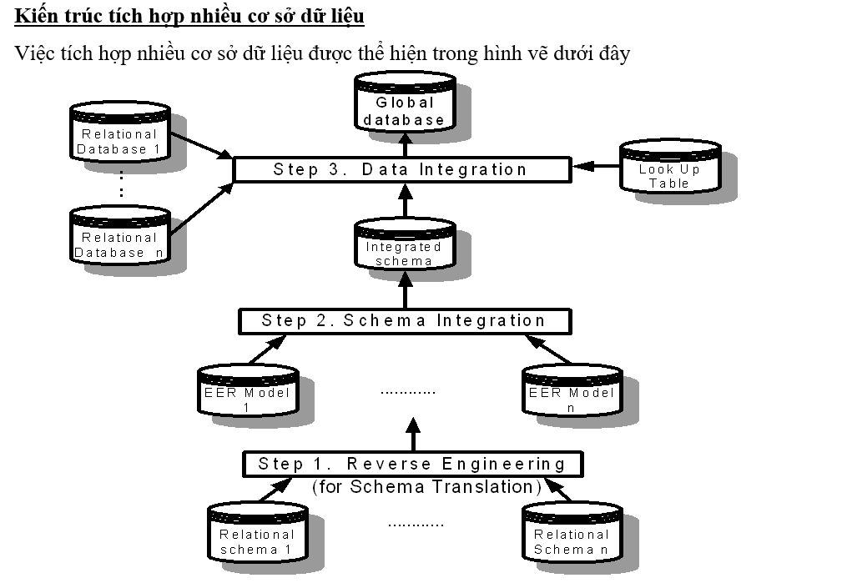

Bước 1: chuyển từ bảng sang mô hình thực thể mở rộng

Bước 2: tích hợp nhiều EER 🡪 lược đồ tich hợp

Bước 3: chuyển xuôi từ luocj đồ tích hợp 🡪 global db

Bước 1:

Đọc các bước và làm ví dụ trang 49 bài giảng

Ví dụ 2:

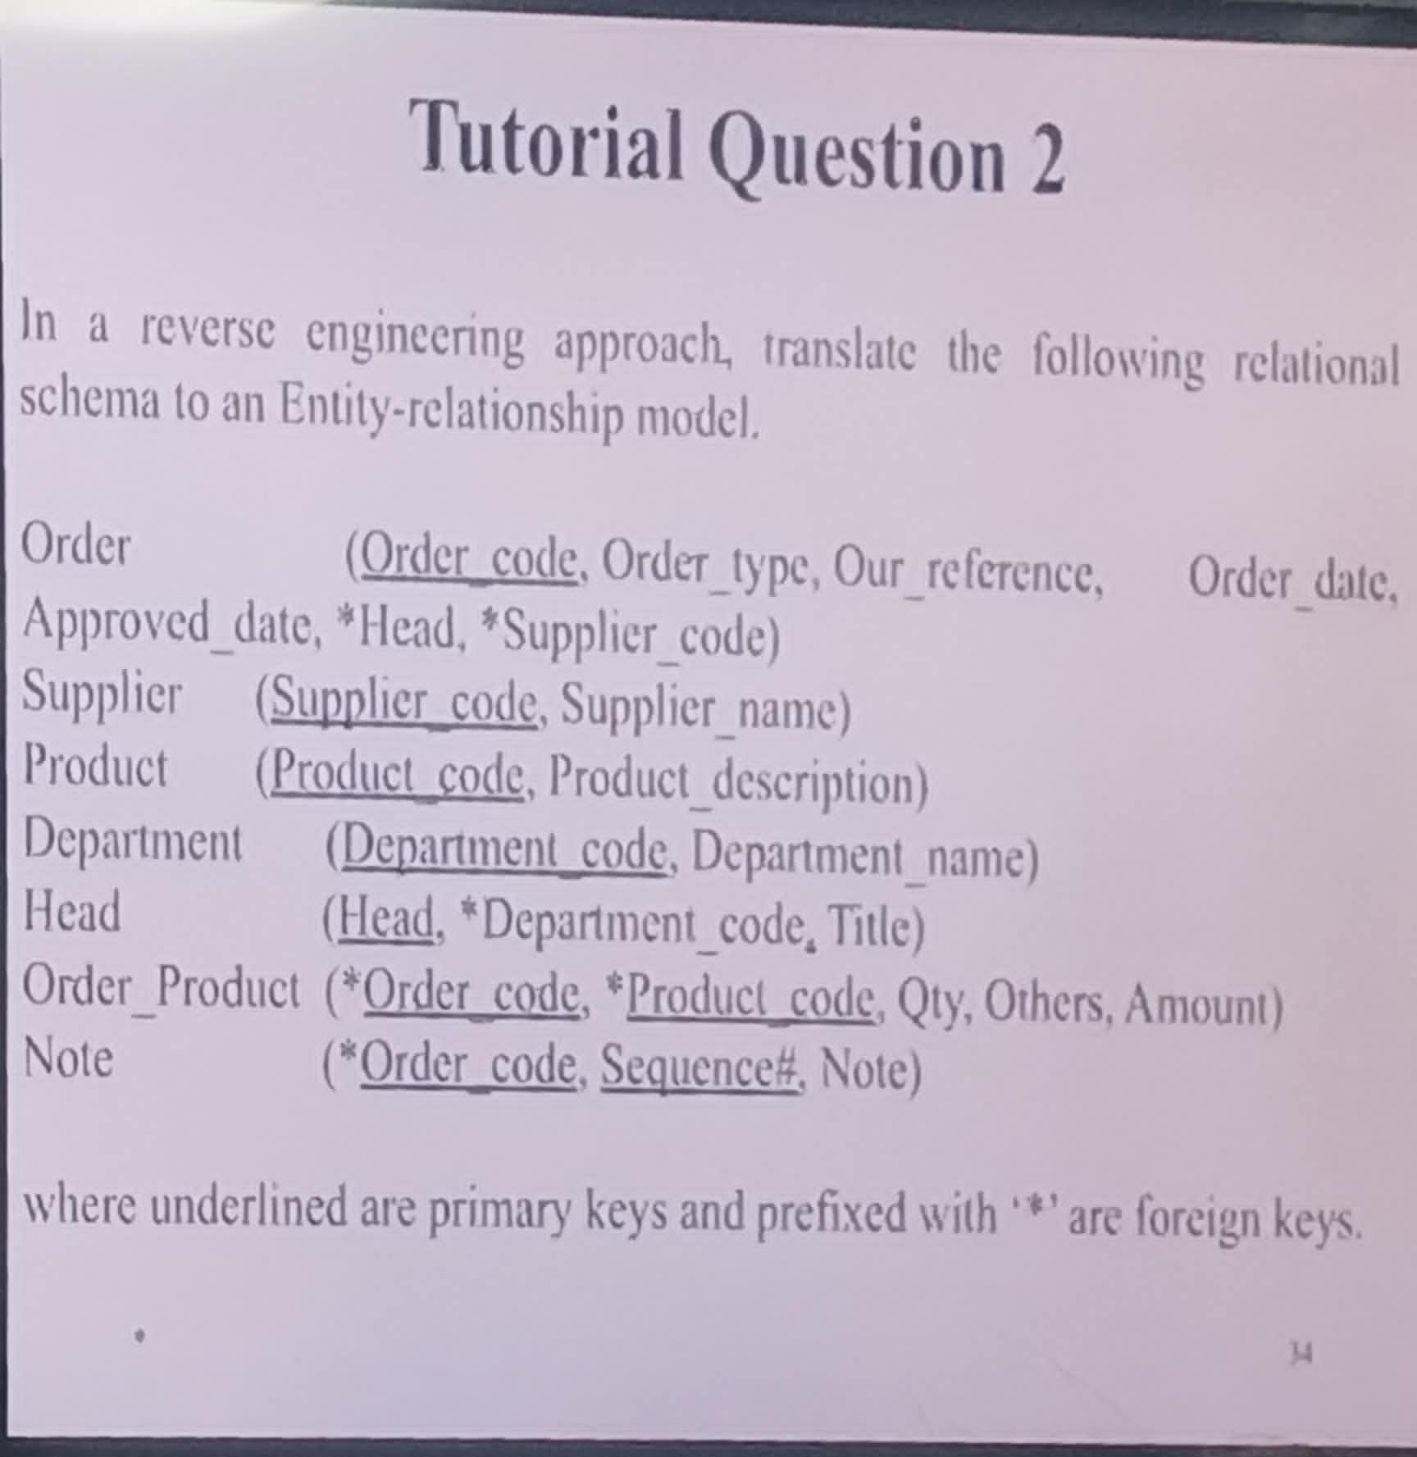

Bước 2; tích hợp lược đồ

Input: các EER

Output: 1 lược đồ tích hợp các EER